СУМІСНІСТЬ ВІТАМІНІВ ТА ЇХ ВПЛИВ НА ОРГАНІЗМ
Гаврильчик Ю.В.
Науковий керівник: доц. Антоненко О.В.
Національний фармацевтичний університет, Харків, Україна
yulchuk632@gmail.com
Вступ. Термін «вітамін» - відомий для нас з латинської мови, він є похідним від слова vita - життя. Вітамі́ни— це низькомолекулярні органічні сполуки різної хімічної природи, з високою біологічною активністю, необхідні для нормальної життєдіяльності живих організмів. Частину вітамінів організм здатен виробляти сам, але більшість з них ми отримуємо з їжею. За нормального раціону та здорового способу життя потреба у вітамінах задовольняється природним шляхом. На перший погляд роль вітамінів у діяльності організму не є великою, так як вони не входять до складу мембран клітин, як жири і білки, а також не дають енергію, як роблять це вуглеводи. Але, варто зазначити, що вітаміни входять до складу ферментів, які в свою чергу прискорюють реакції обмінних процесів. Беруть також участь у процесі побудови й функціонуванні мембран клітин і клітинних структур. Зокрема, вітаміни необхідні для процесів росту, підтримки нормального кровотворення й статевої функції, нормальної діяльності нервової, серцево-судинної й травної систем, залоз внутрішньої секреції, які продукують різні гормони, підтримки зору й нормальних властивостей шкіри.
Мета дослідження. Дослідити сумісність вітамінів, доцільність поєднання вітамінів з мінералами.
Матеріали та методи. Під час написання використано аналізуючий, теоретичний і систематизуючий методи.
Результати дослідження. Вітаміни є важливими речовинами, оскільки вони виконують багато функцій в організмі. Недостатня або надмірна кількість вітамінів в їжі може бути шкідливою для організму. Аналізуючи літературні джерела, бачимо, що є розбіжність в тому, яка кількість вітамінів, а особливо їх поєднання вважається авторами оптимальною.
Усі вітаміни поділяються на дві групи за фізико-хімічними властивостями та впливом на обмін речовин: вітаміни, які розчиняються у воді - водорозчинні, і які розчиняються у жирах - жиророзчинні.
Водорозчинні вітаміни беруть участь в обміні речовин як коферменти або складові компоненти коферментів. Мікроелементи водорозчинної групи всмоктуються в кров, оскільки їжа розщеплюється під час травлення або розчинення вітамінної добавки. Так як наш організм містить велику кількість води, багато водорозчинних вітамінів легко циркулюються у тілі. Найпершим органом регуляції є нирки, які постійно регулюють рівень водорозчинних вітамінів, виводячи надлишки тіла разом з сечею. До них належать вітаміни групи B – B1 (тіамін), В2 (рибофлавін), В5 (пантотенова кислота), B6 (піридоксин), В7 (фолієва кислота),В12 (кобаламін). Також до цієї групи належать вітаміни РР (нікотинова кислота та нікотинамід), С (аскорбінова кислота
Вітамін В1 Вітамін В2 Вітамін В5 Вітамін В6
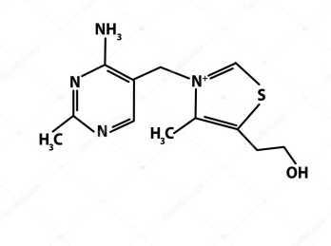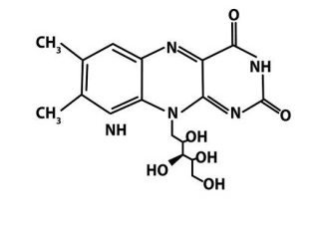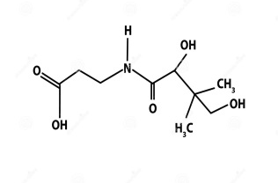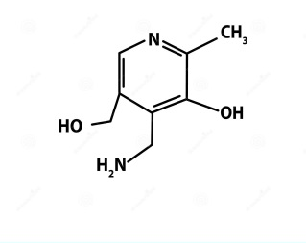
Вітамін В7 Вітамін В12 Нікотинова кислота Нікотинамід
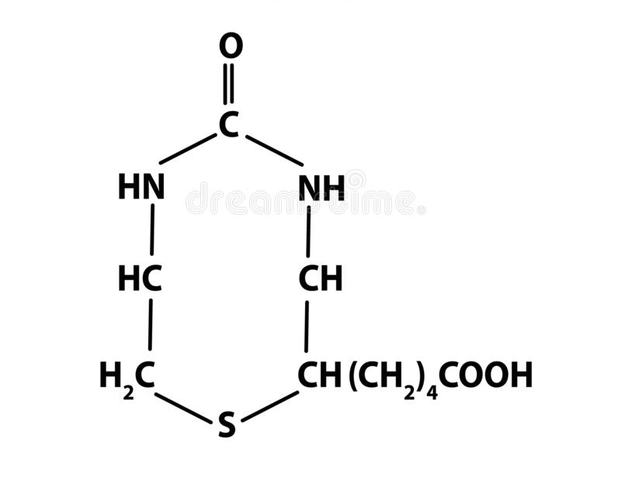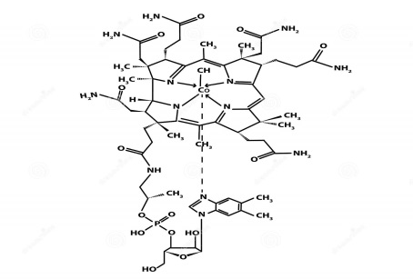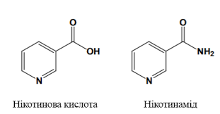
Вітамін С
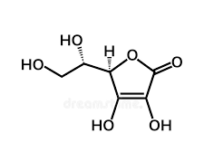
При одночасній комбінації вище згаданих вітамінів, в тому числі при поєднанні їх з мікро- і макроелементами, варто знати та враховувати усю користь, а також не забувати про побічні ефекти, результатом яких є ослаблення фармакологічного ефекту.
Наприклад, тіамін не варто застосовувати одночасно з такими вітамінами як нікотинова, аскорбінова кислоти, ціанокобаламіном і піридоксином. Засвоєння нікотинової кислоти прискорюється під впливом міді. Всмоктування рибофлавіну сповільнюється при вживанні продуктів що містять цинк, мідь та залізо. Ціанокобаламін завдяки кобальту сприяє руйнуванню піридоксину і може викликати алергічні реакції, через вплив тіаміну. Всмоктування фолієвої кислоти може порушити присутність цинку. В присутності тіаміну та рибофлавіну засвоєння пантотенової кислоти значно поліпшиться.
Жиророзчинні вітаміни — це вітаміни груп А, Е, К, D. Основна їх функція це роль модулятора структури та функцій мембран. Також вони захищають генний апарат від пошкоджень спричинених фізичними та хімічними факторами, виконуючи антимутагенну функцію. Головною їх особливістю є те, що вони можуть зберігатися в організмі протягом декількох днів або навіть місяців.
Вітамін А 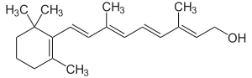Хороший антиоксидант. Як відомо, антиоксиданти забезпечують захист клітин від деструктивного впливу вільних радикалів - агресивних молекул, які утворюються в результаті нормальних процесів життєдіяльності, але можуть пошкоджувати клітини та сприяти виникненню різних проблем зі здоров'ям. Цей вітамін сумісний з вітамінами які також мають антиоксидантну дію, наприклад вітаміни Е, С і К. Хоча великі дози вітаміну Е перешкоджають засвоєнню вітаміну А. Також не варто одночасно приймати вітаміни А та D тому , що вони нейтралізують дію один одного.
Вітамін Е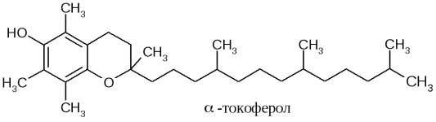Є жиророзчинним антиоксидантом. Він бореться з виробництвом вільних радикалів, що утворюються при окисленні ліпідів, зменшує пошкодження від агресивних молекул, що вже сформувалися, та уповільнює процеси клітинного старіння. Допомагає вітаміну А максимально довго затриматись в організмі. Антиоксиоксидантний ефект вітаміну Е посилюється при наявності селену. Для збільшення ступеня засвоєння вітаміну Е слід приймати його окремо від магнію, цинку, міді та вітаміну D.
Вітамін К 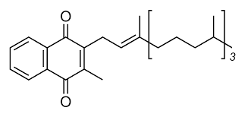Регулює процеси згортання крові та обміну речовин у кістках (кальцифікації) та сполучній тканині. Хороша сумісність із кальцієм та вітаміном B2. Вітамін К допомагає кальцію будувати кісткову тканину в організмі. Вітамін B2 необхідний вітаміну К для переходу в активну форму. Погана сумісність із вітамінами Е та А тому, що вони перешкоджають проникненню вітаміну К у клітину.
Вітамін D 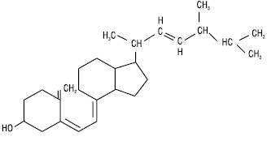 Є регулятором абсорбції кальцію в кишечнику, стимулюючи вироблення спеціального білка-транспортера, що доставляє цей елемент в кісткову тканину і дентин. Хороша сумісність із кальцієм та фосфором. Вітамін D покращує обмін фосфору та кальцію в організмі. Вітаміни Е та D слід приймати окремо, оскільки перший компонент погано засвоюється під впливом іншого.
Висновки. Відсутність вітамінів у раціоні веде до порушення обміну речовин, зниження фізичної та розумової активності, швидкої стомлюваності організму. Також не всі вітаміни та мікроелементи поєднуються одне з одним. Для їх засвоєння та оптимального використання організмом важливо знати, які вітаміни добре поєднуються один з одним, а які ні. Одночасний прийом добре сумісних вітамінів дає ефект у рази більший, ніж від їх роздільного прийому. А от у деяких поєднаннях вітаміни та мінерали діють антагоністично, руйнуючи чи пригнічуючи властивості один одного. Такі вітаміни та мінерали доцільно приймати окремо з перервою 4-6 години.

